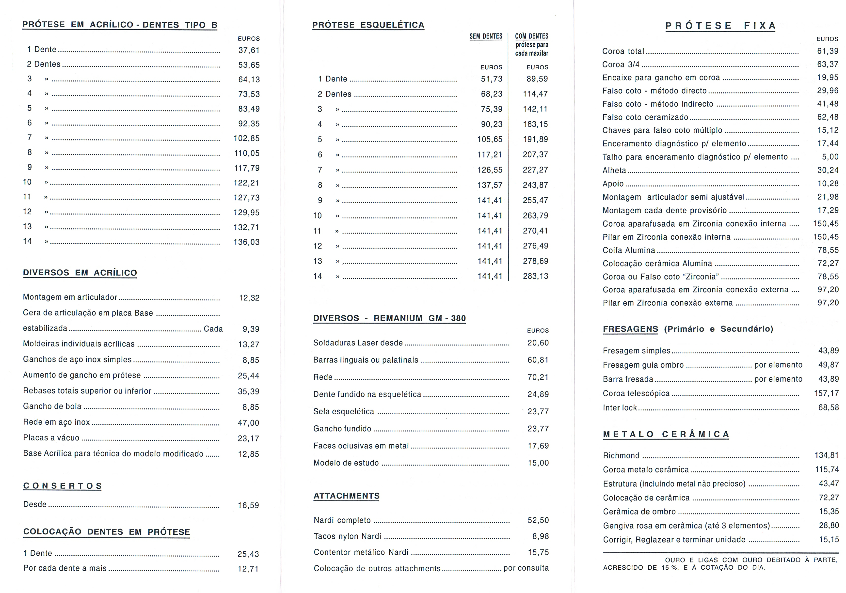
59,,87
87,55
87,55
87,55

Coroa ¾ Dissilicatio de lítio .......................... 73,37
25,44

